**TRƯỜNG ĐẠI HỌC KHOA HỌC TỰ NHIÊN**

**TP. HỒ CHÍ MINH**



**KHOA CÔNG NGHỆ THÔNG TIN**

**CÔNG NGHỆ XML VÀ ỨNG DỤNG**

**Hồ sơ thiết kế thuê - trả phòng khách sạn**

|  |
| --- |
| Giáo viên: **Nguyễn Tiến Huy**    MSSV **1112199**  Họ và tên Nguyễn Duy Nguyên |

1. **Giới thiệu chương trình:**

Chương trình cho phép thao tác đặt và trả phòng khách sạn một cách nhanh chóng. Khách hàng sẽ trực tiếp đăng ký lọai phòng mình muốn. Hệ thống sẽ lưu lại thông tin khách hàng khi đặt phòng, hay lúc người dung hủy phòng đã đặt.

Đối tượng hướng tới: Khách hàng có nhu cầu.

Công dụng: Tiết kiệm thời gian phải trực tiếp đến khách sạn cho khách hàng, đồng thời giam bớt công việc cho tiếp tân của khách sạn.

1. **Hồ sơ thiết kế:**
2. **Thiết kế giao diện:**

Giao diện chính chương trình:

|  |  |
| --- | --- |
| Th_Danh_sach_cac_tang: Tree View | Th_Loai_phong: Radio Button |
| Th_Danh_sach_cac_phong: List View  * Mỗi item trong List View có cấu trúc như sau:   |  | | --- | | Th_Ten_phong: TextBlock  Th_Trang_thai: TextBlock | |

Giao diện Form đặt phòng:

|  |  |
| --- | --- |
| Th_Ngay_bat_dau: Date Picker | |
| Th_Danh_sach_khach_dat_phong: List Box  (Mỗi khách hàng gồm tên và số CMND) | |
| Th_Them_khach_hang: Button | Th_Xóa_khach_hang: Button |
| Th_Đat_phong: Button | Th_Huy_bo: Button |

1. **Thiết kế dữ liệu:**

|  |
| --- |
| <HOTEL>  <FLOOR Name_Floor ="1">  <ROOM Name ="1.01" Status ="" Color ="Yellow" />  <ROOM Name ="1.02" Status =“Rent" Color ="Yellow">  <ROOM Name="1.03" Status="Rented" Color="Red">  <CUSTOMER Name="werwer" ID="324" DateBegin="11/21/2013 12:00:00 AM" />  . . .  </ROOM>  </FLOOR>  . . .  </HOTEL> |

1. 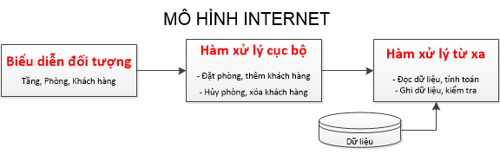**Thiết kế xử lý:**

**Hàm xử lý cục bộ** sẽ gồm các phương thức cho phép đặt, trả phòng, xử lý trực tiếp trên các đối tượng truyền vào, giao tiếp chính với Hàm xử lý từ xa.

**Hàm xử lý từ xa** sẽ gồm các phương thức cho phép đọc, ghi , tính toán và kiểm tra dữ liệu trên file Dữ liệu XML, có cấu trúc đầu vào và đầu ra là các node XML.